DICAS PARA A COMPRA DO SEU INGRESSO PARA TOBIAS NO BRASIL NA SHAUMBRA SHOPPE

Para fazer a compra de seu ingresso no evento de Tobias no Brasil siga estes passos, é muito fácil....
- Você primeiramente precisa fazer seu cadastro na loja Shaumbra Shoppe.
Ao se cadastrar preencha todos os seus dados verdadeiros com nome, endereço, cidade e telefone principalmente e-mail, e para receber os avisos do Crimson Circle pré e pós evento.
- Se for sua primeira compra. Entre neste endereço:
https://www.shaumbrashoppe.com/p-740-tobias-sexual-energies-school-sao-paulo-brazil-oct-10-12-2008.aspx
- E clique em Login acima à esquerda.... com uma chavinha ao lado

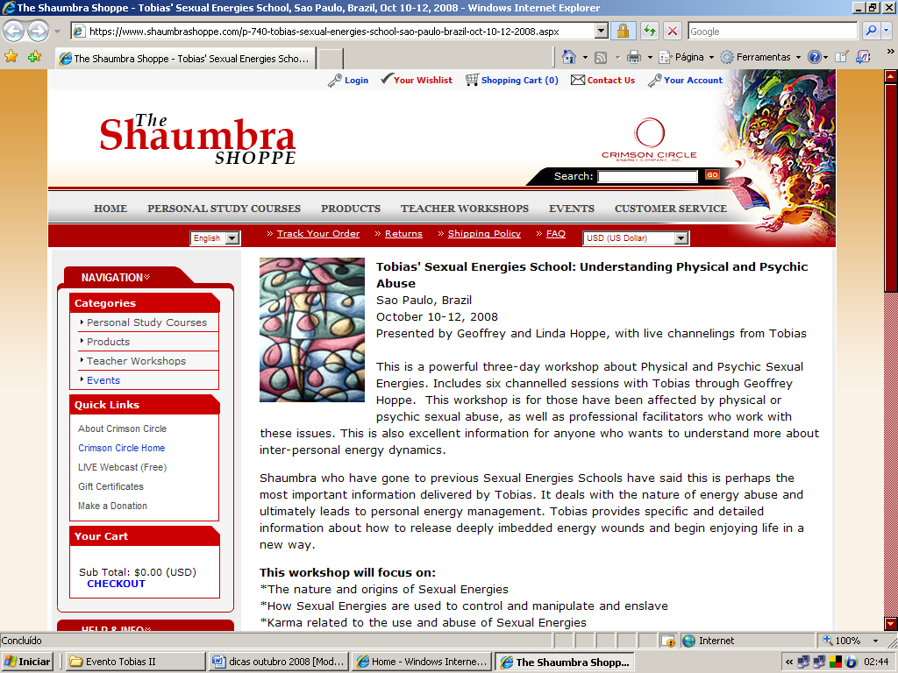

3- Esta pagina abaixo será aberta... e clique em (NEW MEMBERS SIGN UP HERE)

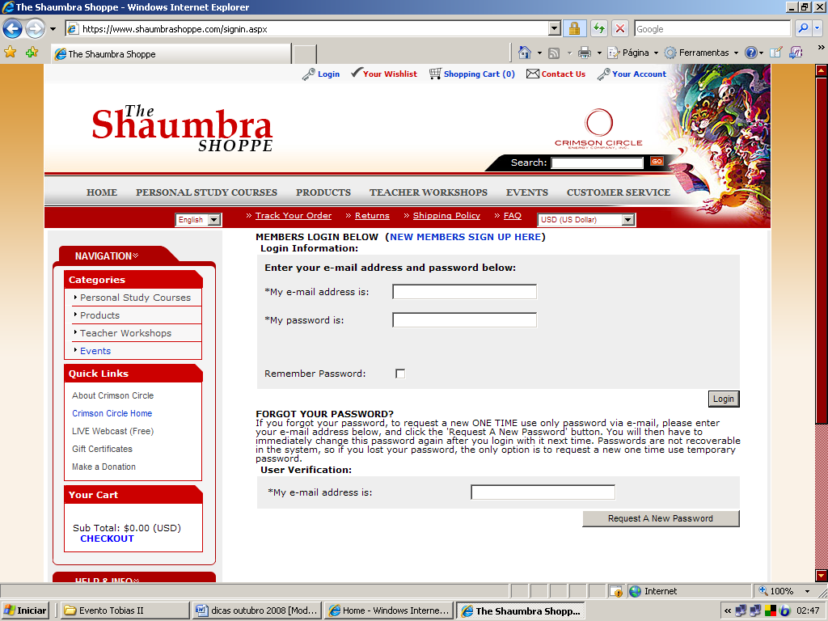
4- A pagina de cadastro como esta abaixo será aberta e comece então a preencher seus dados verdadeiros para o cadastro onde houver o asterisco*
Nunca coloque nenhum acento nas palavras ou nomes ou cidades como ç ^ ´ ~. Acentos podem invalidar o registro.
*Your First Name: Coloque só o seu nome
*Your Last Name: Seu sobrenome
*Your E-Mail: Seu e-mail para cadastro na loja e para receber os recibos
*Create a Personal Password: (crie a sua senha... no mínimo 5 letras ou números)
*Re-Enter Your Password: aqui você re-digita novamente a mesma senha que digitou acima
*Phone: Coloque seu telefone com o 55 na frente do seu DDD e numero Ex: 55 11 30454513
I am over 13 years old: clique na caixinha se for maior de 13 anos ;-))
*OK To EMail: clique na caixinha Yes ou No para permissão ou não de receber e-mails informação etc. do Crimson Circle (Can we contact you with product updates/information, etc.)
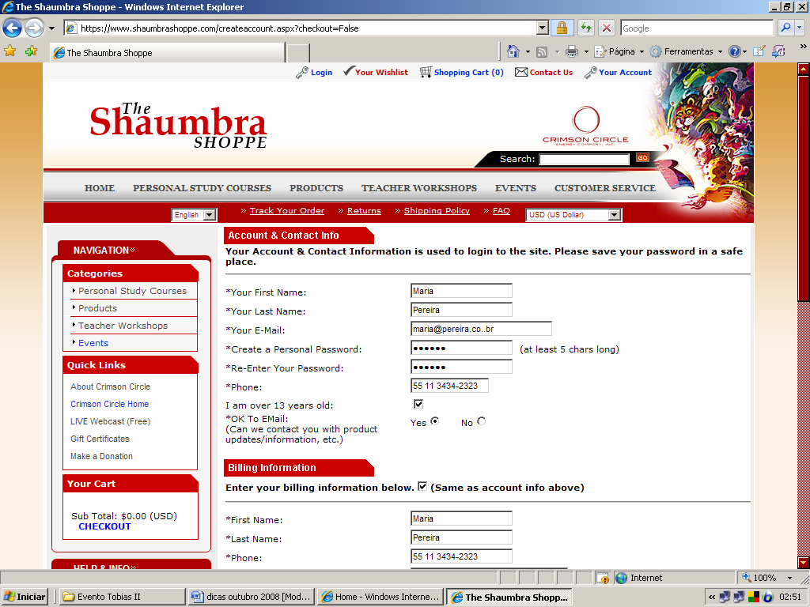

Clique depois em Billing Information na caixinha em frente de (Same as account info above) para repetir os dados de sua conta de pagamento.
Preencha agora seu endereço somente onde houver asteriscos*:
*Address1: Seu endereço: Rua e numero
Suite: numero do apartamento se não for casa
*City or APO/AFO: Sao Paulo
*Country: Selecione Brazil
*State/Province: aparecerá automaticamente Other (Non U.S.) que será um Estado qualquer fora dos EUA
*Zip: coloque o seu CEP de sua cidade ou rua
Depois de preencher seu endereço, mais abaixo em Shipping Information clique em Same as Billing Information onde ficará registrado o seu endereço para entrega, neste caso o mesmo que passou anteriormente(quando for o caso futuro de Cds ou livros)
Caso queira outro endereço para entrega, como em seu local de trabalho ou outro para enviar algum presente, preencha-o digitando este outro endereço. ( mas isso no caso de outras compras, em eventos não há este envio e entregas)
Veja melhor nos exemplos abaixo
Depois de tudo preenchido clique na janelinha Create Account & Continue Check Out
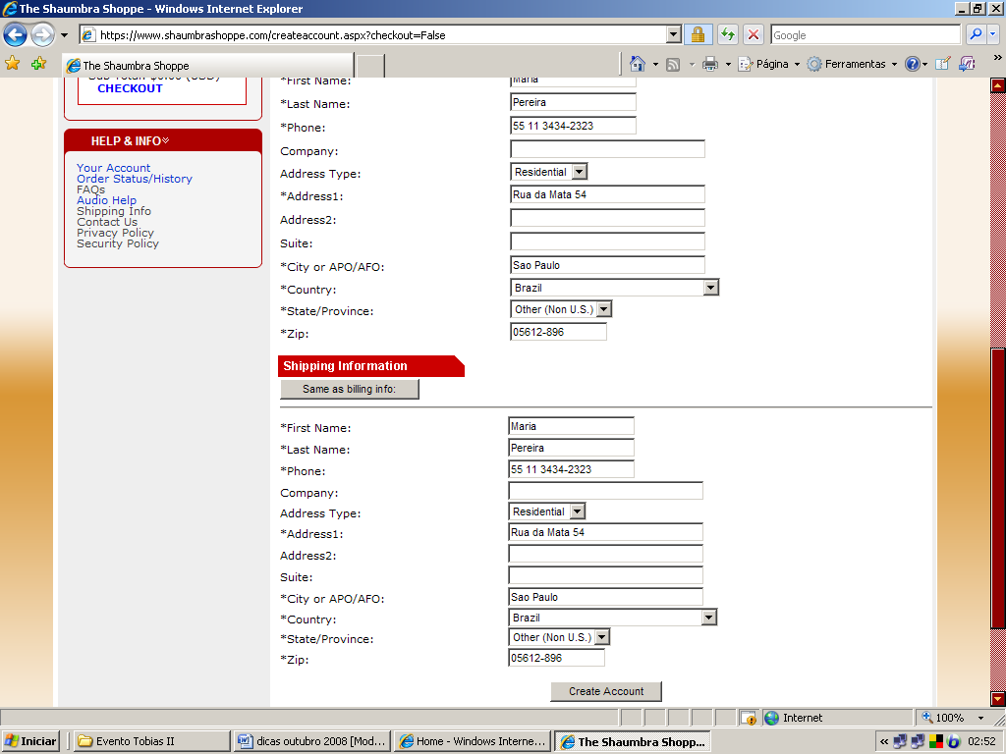

- Agora depois de feito seu cadastro, vamos a compra, você pode fazer seu pagamento por cartão internacional diretamente neste link da Shaumbra Shoppe: https://www.shaumbrashoppe.com/p-740-tobias-sexual-energies-school-sao-paulo-brazil-oct-10-12-2008.aspx
2- Você verá a pagina como abaixo e em seguida... na parte de baixo da pagina...
Depois de escolher o numero de ingressos na janela Quantity : coloque 1 ...ou o número de ingresos que deseja comprar

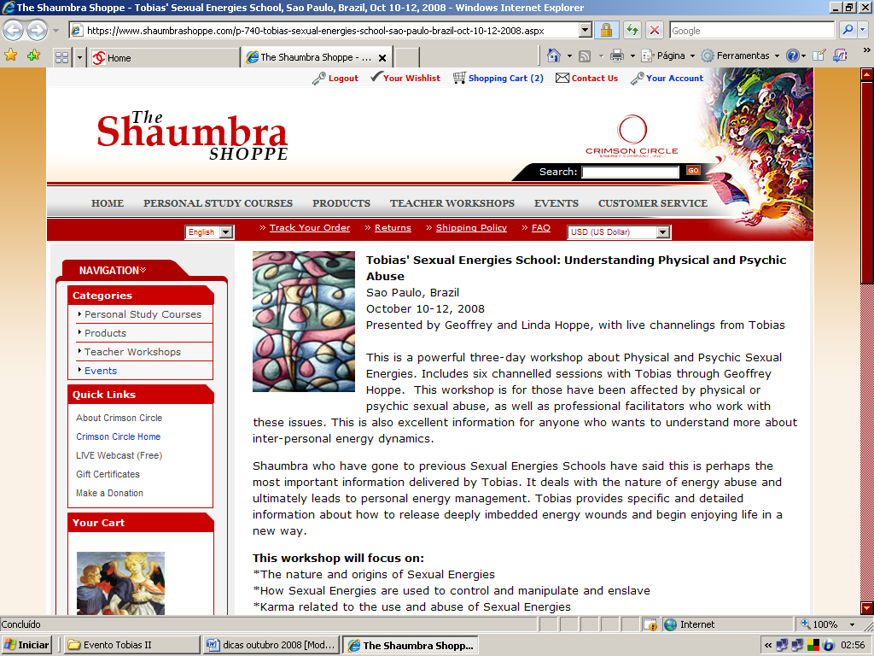

2-Clique em ADD TO CART
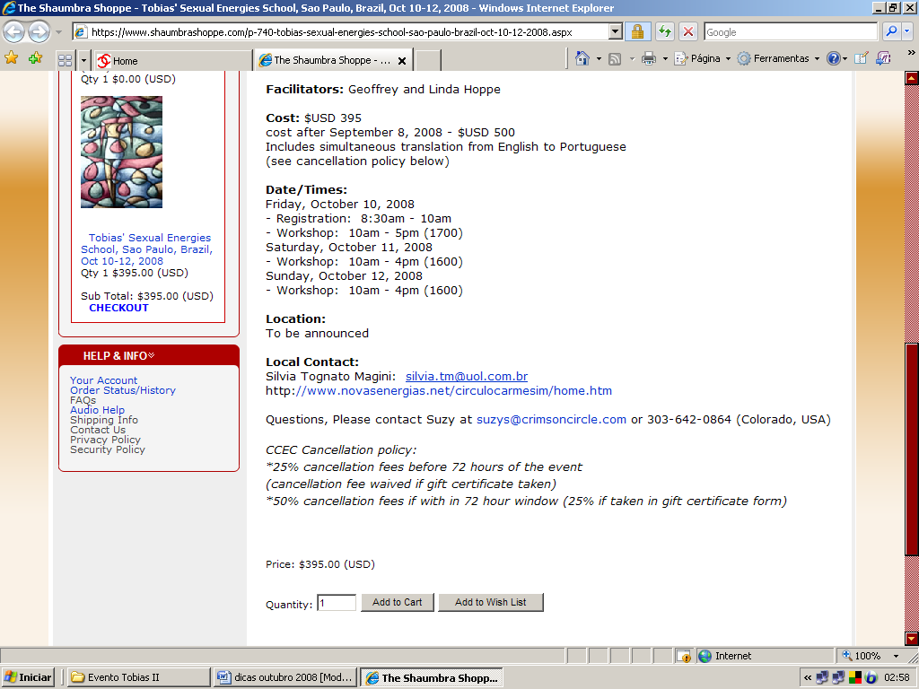
As Paginas a partir daqui abaixo estão com o exemplo do workshop de Abril de 2008, mas isso é irrelevante, os passos são os mesmos, só observando que aparecerá Tobia’s Sexual Eneries School ,a data de Outubro e o preço da escola de USD395,00.
3-Para o caso de comprar somente 1 ingresso, siga como abaixo
- Depois de ter clicado em ADD TO CART uma outra pagina será aberta como esta mais abaixo. Então verifique bem a quantidade de ingressos que pretende comprar. Aqui vamos considerar 1 ingresso
-Para continuar a comprar seu ingresso clique agora em Checkout Now
. 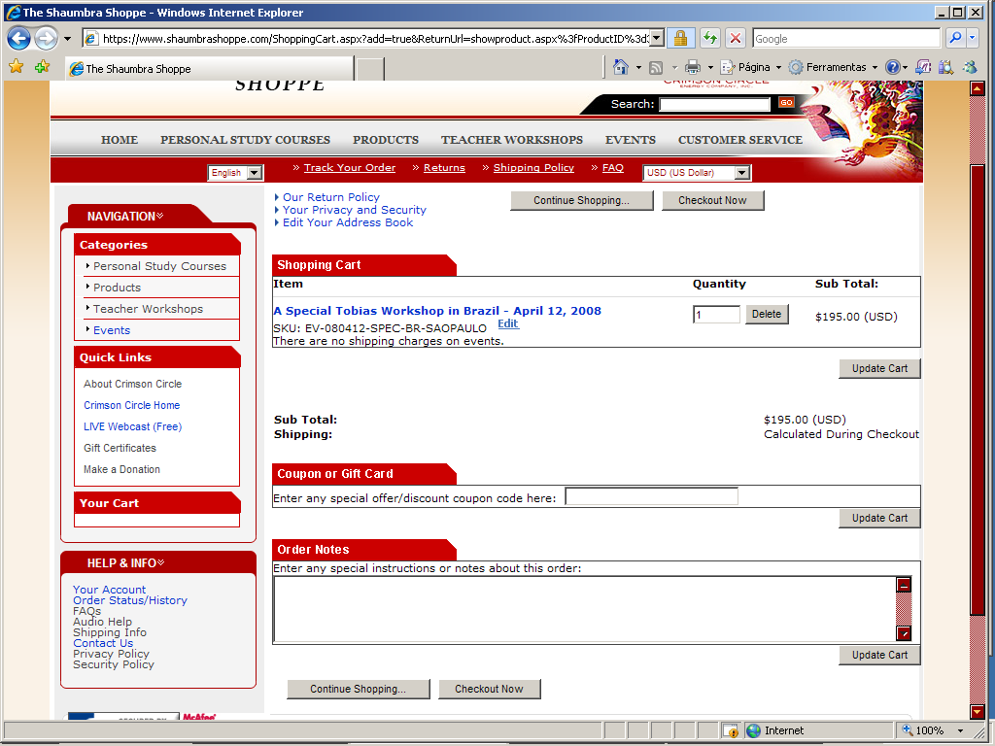
- Então esta pagina será aberta....Verifique a quantidade de 1 e clique em Continue with Free Shiping
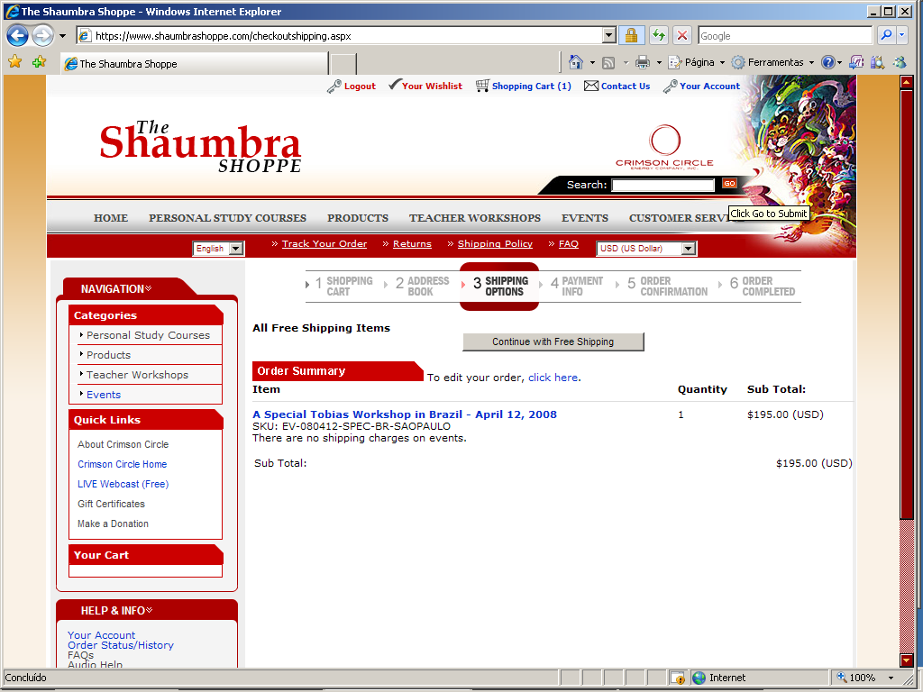
*Aqui nesta pagina de pagamento como abaixo você efetivará a sua compra, começando pela seleção do tipo de pagamento:
- Com seu cartão de credito internacional à mão preencha os dados como no exemplo abaixo.
Credit Card: Selecione aqui na caixinha para pagar pelo seu Cartão de Credito (ou pelo Pay Pal ou Cheque Eletrônico caso seja inscrito em um deles)
- Na janela maior depois de Please Enter Your Credit Card Information Below: selecione os seguintes itens
*Name On Card: coloque aqui seu nome exatamente igual como esta impresso em seu cartão .(nunca digite acentos como ^ ou ~ ou outros)
*Credit Card Number: Digite aqui o numero do seu cartão sem deixar espaço nenhum entre os números
*Credit Card Verification Code: Digite aqui o numero de segurança de 3 dígitos que fica na parte posterior de seu cartão
*Card Type: Selecione a bandeira do seu cartão: American Express ou Discover ou MasterCard ou Visa (AMEX DISCOVER MasterCard VISA)
*Expiration Date: Veja a data que o seu cartão expira e selecione o Mês e o Ano exatamente como está em seu cartão.
Agora é só clicar em Continue Checkout que sua compra esta pronta para ser registrada!
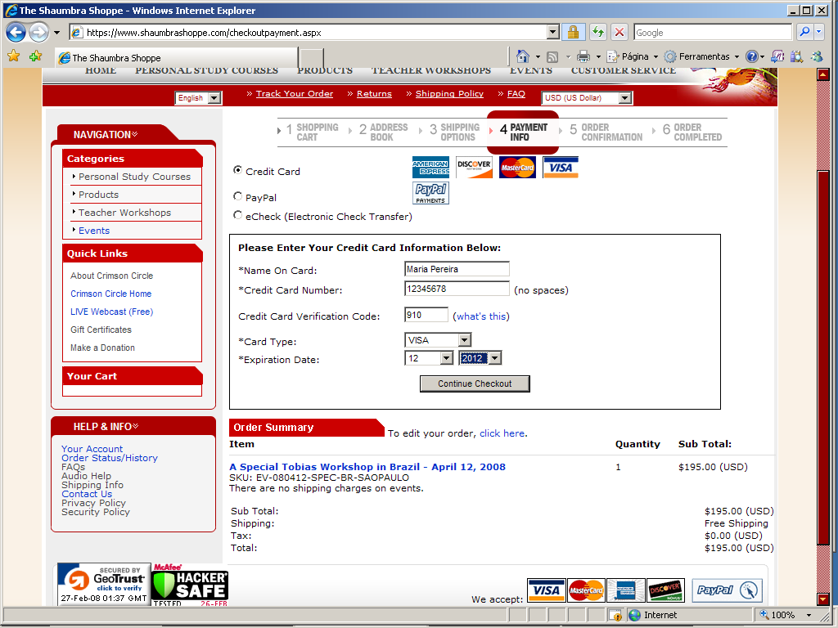
- Confira se todos seus dados estão corretos e clique em Place Order onde sua compra será efetivada...
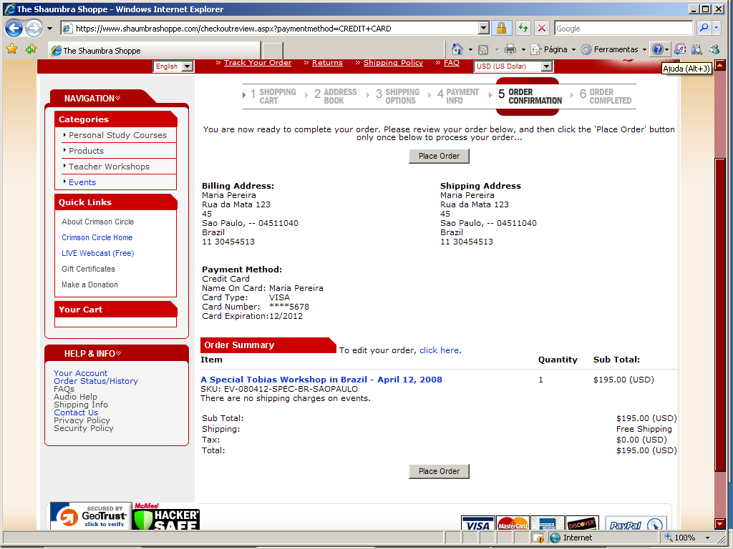
Depois de clicar em PLACE ORDER sua compra já estará efetivada!
- PRONTO! Uma pagina de confirmação do seu ingresso se abrirá em seguida.
Aconselha-se imprimi-la como seu recibo.
Você também receberá em alguns segundos um e-mail da Shaumbra Shoppe (no mesmo e-mail que forneceu no seu registro), confirmando a compra do seu ingresso. Se quiser imprima este e-mail também e leve-o à mão no dia do evento.
- Caso houver algum erro nos dados fornecidos ou faltar alguma informação essencial em vez da confirmação de compra, uma outra pagina será aberta com os avisos de erro, como no exemplo abaixo em amarelo.
- Veja quais são os erros e corrija o que for necessário. Acentos podem causar erros ou recusa na compra. Por isso evite sempre usar os acentos nas palavras. Clique novamente em Continue CheckoutCom a confirmação de compra em mãos é só aguardar seu encontro com Tobias em Abril!
------------------------------------------------------------------------------------------------------------------------------------------------------------
-Observação: Para o caso de você precisar comprar mais de 2 ou 3 ou 4 ingressos, e pagar com o seu cartão de credito internacional, como no caso de comprar para amigos ou parentes que não tem Internet ou cartão de credito internacional, mas quer deixar registrado o nome deles como participantes do evento, sem que precise fazer o cadastro de cada um individualmente e separadamente na loja como foi feito acima para a compra de 1 só ingresso, você pode fazer isso assim:
Tudo é igual ao que foi mostrado acima, mas você pode aqui mudar aqui nesta pagina o numero de ingressos em Quantity
-Vamos considerar aqui no exemplo abaixo a quantidade de 3 ingressos. Você coloca 3 ingressos já caixinha e clica em Update Cart. A quantidade mudará para 3 e o preço também mudará para o de 3 ingressos., veja bem.
Mais abaixo da pagina na janela Orders Notes para que seus amigos ou parentes não apareçam somente como convidados,e sim com seus nomes reais, você lembra e pede a administração da loja na janela Orders Notes para anotar os nomes dos amigos ou parentes como participantes do evento (para os quais você esta comprando os ingressos agora).
É importante anotar os nomes dos participantes em separado, nos recursos de inscrição que a pagina oferece para que cada um tenha seu crachá pronto no dia do evento, e também que passe o e-mail da pessoa junto ao seu nome para que ela receba todos os avisos pré e pós evento. Se usar as caixas formulario para registro de outros participantes na mesma compra pode em Address 2 colocar o e-mail da pessoa nele.
Veja um simples exemplo abaixo como poderia ser.
Para seguir adiante clique em Checkout Now
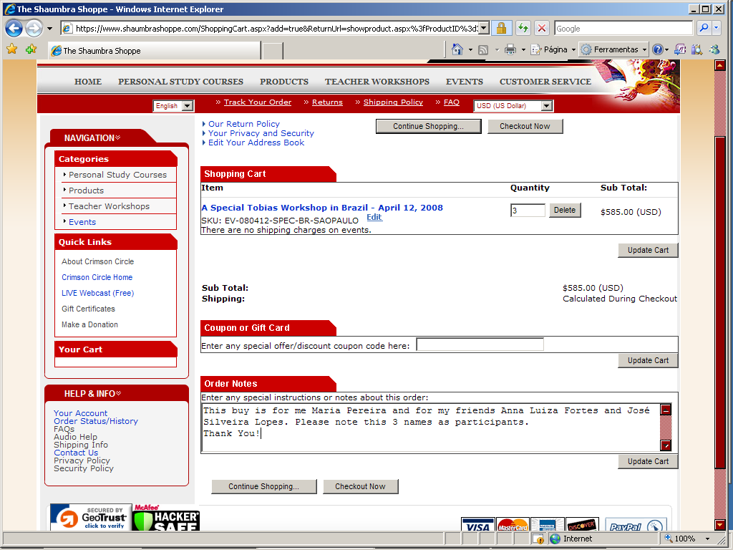
-Alem desta nota/lembrete, a Shaumbra Shoppe adotou agora um novo sistema bem mais eficiente e completo onde é possível selecionar e anotar os nomes e dados das pessoas participantes de maneira individual.
-Veja como fazer... na pagina que se abriu onde estiver escrito ... If you need to ship this order to multiple shipping adrresses or register an event to more than one person, click here. Você clica em cima do click here azul
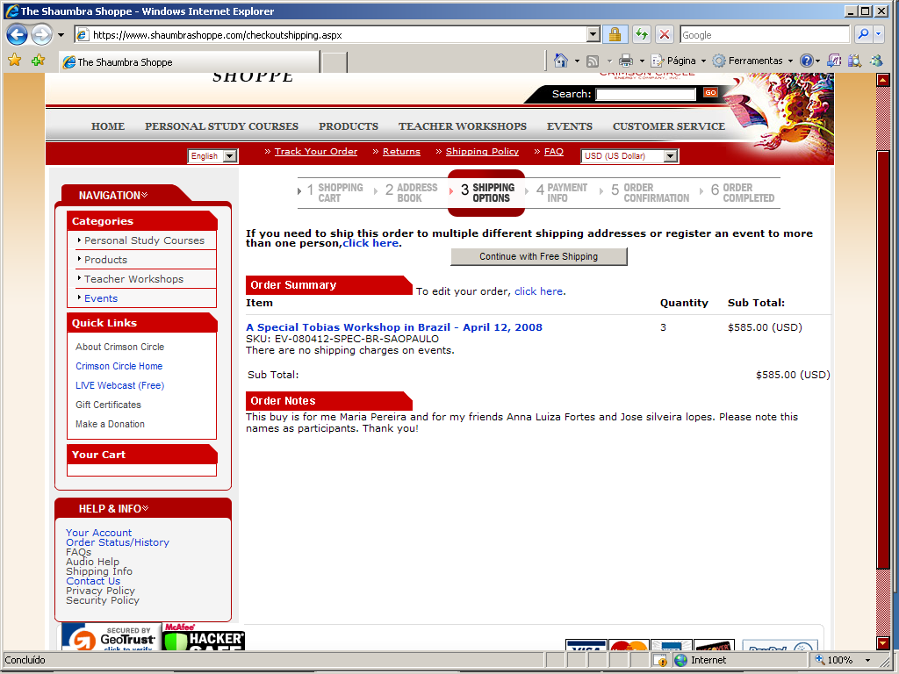
Esta pagina abaixo será aberta, onde poderá digitar individualmente os nomes dos outros participantes, os quais esta comprando os ingressos:
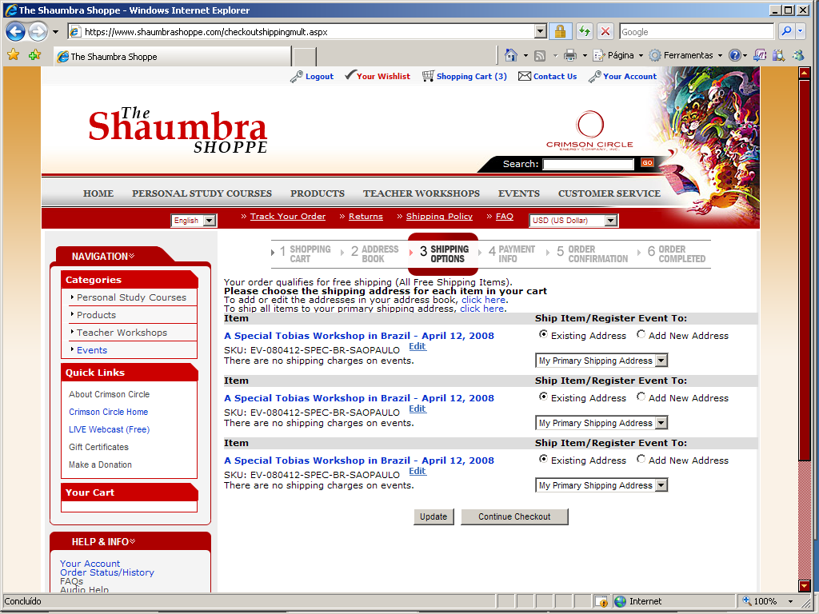
Proceda desta maneira, para deixar sua compra e seu nome de participação como sendo o mesmo do seu cadastramento, no primeiro item deixe selecionado Existing Adress.
E nos 2 outros itens onde irão os nomes dos seus amigos participantes você clica em Add New Address e preenche todos os dados certos de seus amigos, apelido, nome, sobrenome, telefone, endereço. Estado, Zip (CEP) e pais como no exemplo abaixo.
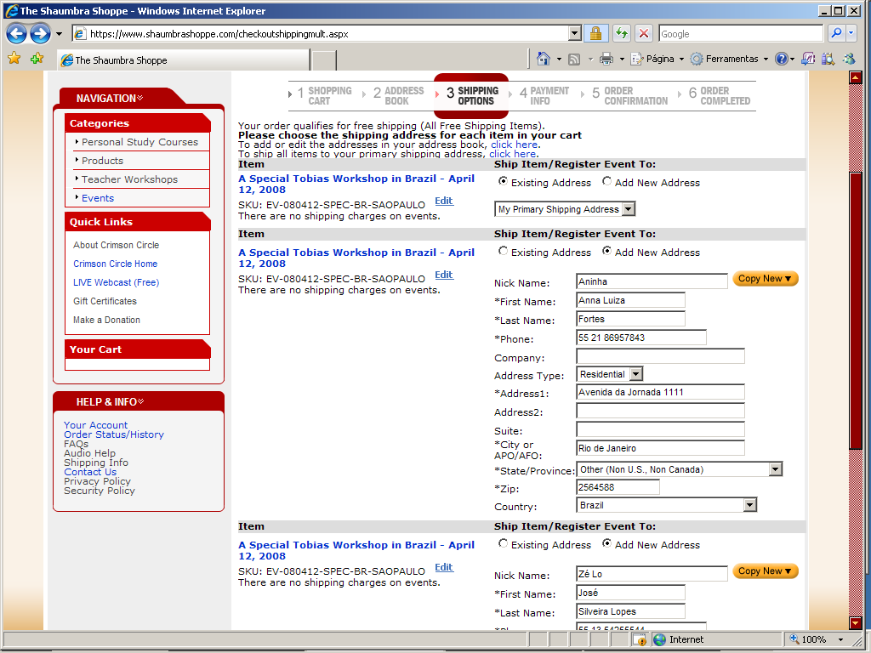

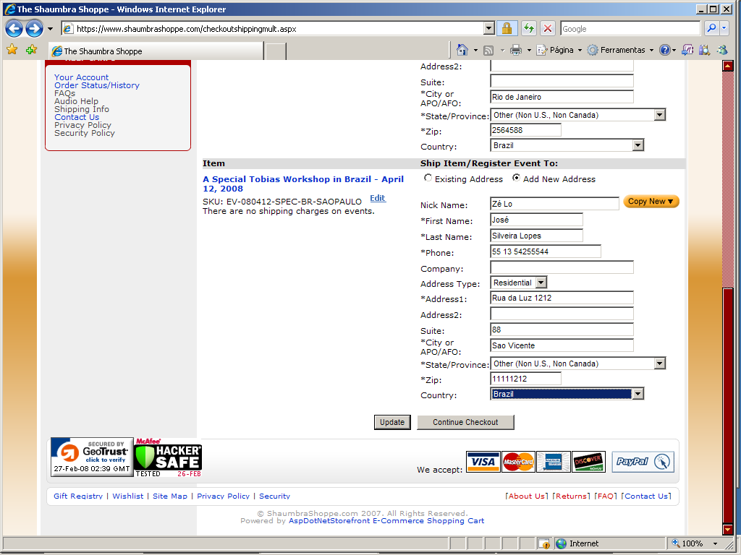
Clique em Update
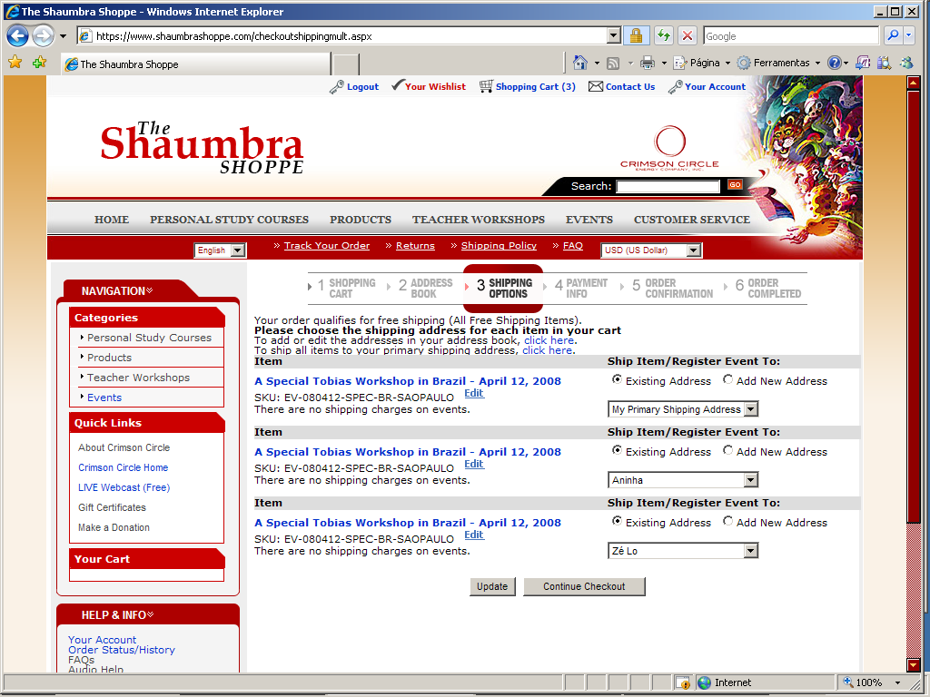
E Clique novamente em Continue Checkout 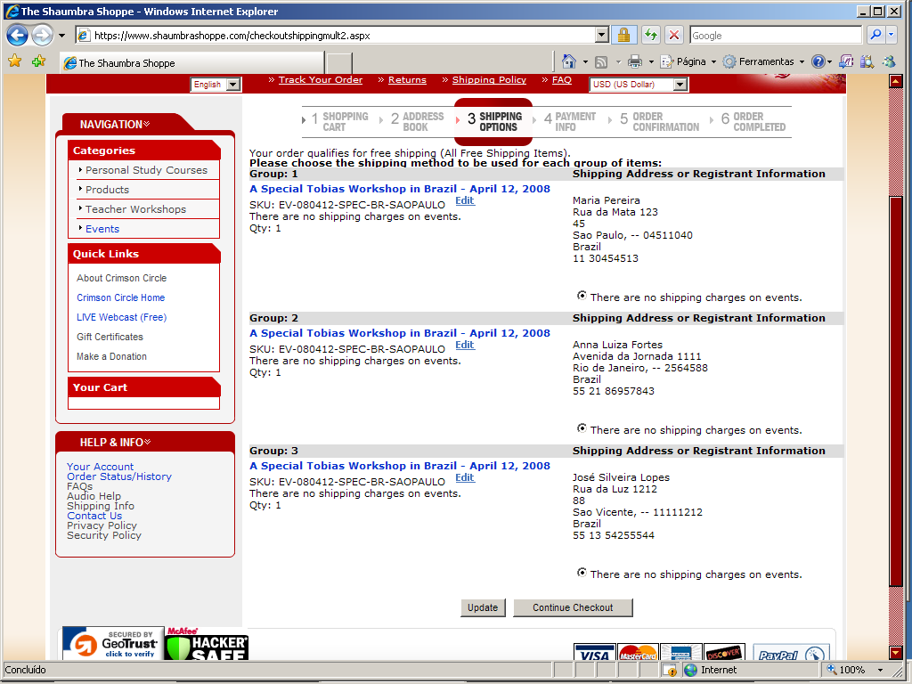
Clique uma ultima vez mais em Continue Checkout
Você será redirecionado para a pagina de compra (vide mais acima em * Pagina de pagamento) e continue os procedimentos passo a passo daiem diante
BEM-VINDOS SHAUMBRA!

